Государственное бюджетное общеобразовательное учреждение школа № 657
Приморского района Санкт-Петербурга

План-конспект урока по физической культуре.
Для учащихся 12А класса.
Тема: Баскетбол. Броски и ловля мяча.
Учитель: Дятловский Александр Сергеевич
Время: 40 минут
Технология: коллективная и индивидуальная деятельность
Место: спортивный зал
Инвентарь: Баскетбольные мячи, конусы, свисток
Цель урока:
Совершенствовать технику бросков и ловли мяча.
Основные задачи урока:
Образовательная: Совершенствовать технику бросков и ловли мяча;
Коррекционно-развивающая: развивать мелкую и крупную моторику рук , ориентировку в пространстве и точности движения во времени;
Воспитательная: воспитание морально-волевых качеств, дисциплинированности, трудолюбия;

Санкт-Петербург
2019

Части урока | Частные задачи | Содержание урока | Дозировка | Действия учителя | Действия ученика | Формируемые УУД
Подготовительная  (10 минут) | Организовать класс для начала занятия  Перестроить детей для проведения аэробной разминки  Подготовить суставы, мышцы и связки тела учащихся к основной части урока  Способствовать повышению подвижности в шейном отделе позвоночного столба  Способствовать повышению эластичности мышц спины  Способствовать повышению подвижности в плечевом суставе  Повысить эластичность мышц брюшного пресса  Повысить подвижность поясничного отдела позвоночного столба  Способствовать повышению эластичности мышц ног  Восстановить функциональные показатели систем жизнедеятельности человека | Построение класса в одну шеренгу по росту, приветствие, объявление темы урока  Перестроение из одной шеренги в три шеренги.  Размыкание приставными шагами от направляющего.  Комплекс комбинированных ОРУ, выполняемых под музыку поточным способом в условиях длительной физической нагрузки средней интенсивности  1. И.п. – ноги на ширине плеч, руки на поясе. Круговые движения головой.  2. И.п. о.с.  1- руки вверх, левая нога назад на носок;  2- и.п.  3- руки вверх, правая нога назад на носок;  4- и.п.  3. И.п. – ноги на ширине плечь, руки к плечам. Круговые движения руками.  4. И.п. стойка ноги врозь, руки на поясе.  1- наклон туловища вправо, левая рука через сторону вверх;  2 – и.п.  3 – наклон туловища влево, правая рука через сторону вверх;  4 – и.п.  5. И.п. широкая стойка ноги врозь. Упражнение «мельница»  6. И.п. ноги на ширине плечь. Круговые движения тазом.  7. И.п. широкая стойка ноги врозь, руки на поясе.  1 – наклон к левой;  2- наклон вперед;  3 – наклон к правой;  4 – и.п.  8. И.п. выпад правой, руки на колено.  1-3 – пружинящие движения;  4 – смена положения ног в прыжке.  Марш на месте, восстановление дыхания. | 2 минуты  2 минуты  6 минут  16 раз  16 раз  8 раз  8 раз  8 раз  8 раз  8 раз  8 раз | Предложить ученикам построиться вдоль линии разметки, проверить, чтобы ученики стояли по росту  Предложить ученикам рассчитаться по номерам и выполнить перестроение по команде; разомкнуться от направляющего вправо на вытянутые руки в стороны  Следить за амплитудой выполнения упражнений.  Следить за амплитудой выполнения упражнений. | Выполняют указания учителя, выстаиваются по росту самостоятельно проверяя правильность своего построения (посмотреть на соседа справа и слева)  Перестраиваются в шеренги и размыкаются, используя ранее изученные способы перестроения  На четыре счета вправо, на четыре - влево.  Выполняют упражнение | Формировать потребность в занятиях физической культуры.  умение оценивать правильность выполнения учебной задачи, возможности ее решения;  -умение максимально проявлять физические способности (качества) при выполнении упражнений по физической культуре;  -умение оказать взаимопомощь и поддержку в совместном освоении упражнений;  -умение оценивать правильность выполнения учебной задачи, возможности ее решения
Основная  (25 минут) | Совершенствовать технику передачи и ловли мяча.  Способствовать развитию координационных способностей  Нормализовать функциональное состояние систем жизнедеятельности | Упражнения на технику и ловли мяча в парах:  -Двумя руками от груди  -Двумя руками из за головы  -Одной рукой  -Отскоком об пол  -Передача мяча в парах в движение  -Передача мяча в парах в движение с броском в кольцо  -Передача мяча в парах в движение, обыгрывая одного защитника  Челночный бег  Комплекс упражнений направленных на восстановление дыхания | 20 минут  3 минуты  2 минуты | Формулирует задание, осуществляет контроль.  Учитель сам показывает каждое упражнения(положение рук, ног, перемещение). Указывает на возможные ошибки.  Формулирует задание, осуществляет контроль.  Проводит упражнения на восстановления дыхания. | Учащиеся делятся на пары.  Выполняют учебные действия, используют речь для регуляции своей деятельности.  Слушают и выполняют  упражнение.  Выполняют упражнение по команде учителя  Выполняют упражнения на восстановление дыхания | Умение контролировать свои действия, ориентируясь на показ учителя.  Умение организовать деятельность в паре.  Умение самостоятельно организовать деятельность в паре.  Умение самостоятельно выполнять задания.  Умение проявлять дисциплинированность.
Заключительная  ( 5 минут) | Подведение итогов урока | Упражнения на восстановление дыхания | 2 мин  3 мин | Следит за правильностью выполнения упражнений и оценивать состояние учащихся;  Подводит итоги урока | Выполняют упражнения самостоятельно с учетом приобретенных навыков правильного дыхания и его восстановления, делают выводы по уроку, анализируют собственные ошибки и достижения | - формирование индивидуальной учебной самостоятельности и ответственности;  -способность к формированию ценностно-смысловых установок и моральных норм

Комплекс ору
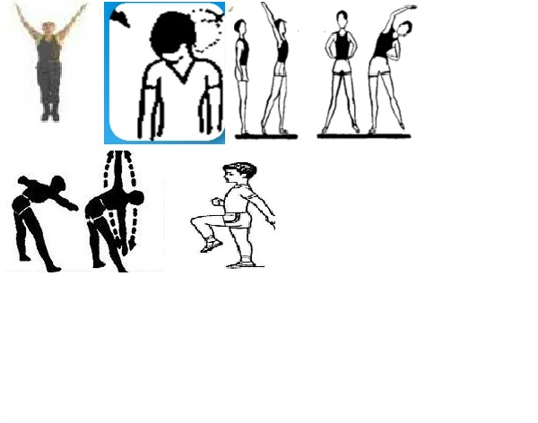
техника ведения и передачи мяча
